Муниципальное бюджетное дошкольное образовательное учреждение
«Детский сад № 80»
муниципального образования город Новороссийск

Сборник методического материала

«ЛЕГО-СЧЁТ»
(обогащение математических представлений детей с помощью обучающих карточек)

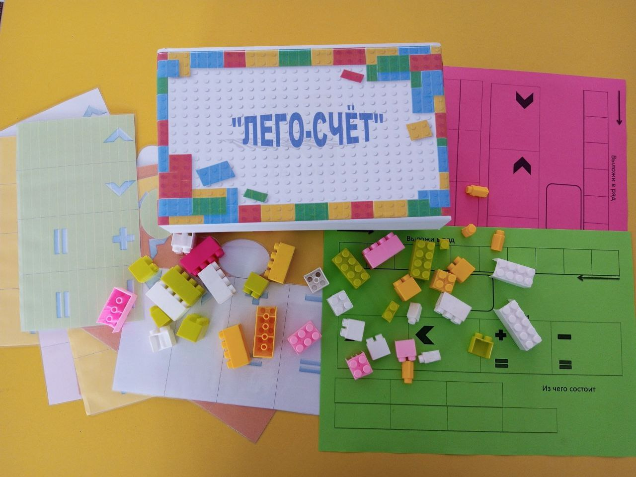

г. Новороссийск
2023г.
УДК 37
ББК 74.14

Печатается по решению педагогического совета МБДОУ детского сада №80 МО город Новороссийск, протокол № 1 от 31.08.2023 года

Автор: Чижова Н.М.

Рецензент: Кособянц Ольга Яковлевна, главный специалист МКУ «Центр развития образования» МО город Новороссийск
Сборник методического материала «ЛЕГО-счёт»: практико-ориентированные материалы/сост.: МБДОУ «Детский сад № 80» МО г. Новороссийск, 2023. – 30 с.

Сборник содержит материалы по обогащению элементарных математических способностей у детей дошкольного возраста, содержание представленных материалов может быть интересно педагогическим работникам дошкольных образовательных организаций, представителям родительской общественности и другим заинтересованным лицам.

© МБДОУ детский сад № 80, 2023
Содержание:

1. Пояснительная записка…………………………………………………….....4
2. Предисловие …………………………………….……….………....................5
3. Использование обучающих карточек для обогащения математических представлений детей «Лего-счет» Возраст 3-4 года……………………………7
4. Использование обучающих карточек для обогащения математических представлений детей «Лего-счет» Возраст 4-5 лет...………………………..….9
5. Использование обучающих карточек для обогащения математических представлений детей «Лего-счет» Возраст 5-6 лет………….. ……………….10
6. Использование обучающих карточек для обогащения математических представлений детей «Лего-счет» Возраст 6-7 лет…………………………... 12
7. Методическая разработка совместной деятельности педагога с детьми по формированию элементарных математических представлений…………..….15
8. Настольная игра «ЛЕГО-ХОДИЛКА»………………………………………23
9. Список используемой литературы…………………………………………..25
10. Приложение 1………………………………………………………………..26
11. Приложение 2………………………………………………………………..30

Пояснительная записка
Освоение детьми дошкольного возраста математического содержания является приоритетным в системе образования в силу его особой значимости в познавательном развитии ребенка, приобщения его к активной, целенаправленной, результативной деятельности. Формирование элементарных математических представлений — это одна из важнейших частей интеллектуального и личностного развития ребенка.
В настоящее время проблемы дошкольников связаны с плохим развитием абстрактного мышления, что отражается на качестве математических представлений. Содержание математического образования продолжает устаревать и остается формальным.
Поэтому мы решили разнообразить математические занятия с детьми с помощью универсальных обучающих карточек, составленных по принципу работы с конструктором ЛЕГО.
Разработанные карточки мы классифицировали по возрастам, начиная со второй младшей группы до подготовительной к школе группы.
С помощью, представленных в данном сборнике обучающих (универсальных) карточек у детей появляется интерес к изучению математики, улучшается качество знаний, развивается мышление.
Вместе с тем обучающие карточки помогают детям лучше ориентироваться в понятии состава числа, определении «Больше», «Меньше», решении примеров на сложение и вычитании.
Предложенные материалы будут полезны педагогам дошкольных образовательных организаций, узким специалистам и родителям воспитанников. Ведь знания в ребенке есть с самого рождения, главное сохранить и развить их общими усилиями.

Предисловие.
В содержании образовательной деятельности у дошкольников важную роль играет наглядность. У детей в этом возрасте развито наглядно-образное мышление, им легче воспринимать информацию через действия с предметами, ощущая и познавая объекты, именно поэтому было принято решение использовать конструктор ЛЕГО.
В силу своей универсальности ЛЕГО-конструктор является наиболее предпочтительным развивающим материалом, позволяющим разнообразить процесс обучения дошкольников. Основой образовательной деятельности с использованием конструктора ЛЕГО является игра – ведущий вид детской деятельности. ЛЕГО позволяет учиться-играя и обучаться в игре. Конструктор ЛЕГО является очень подходящим материалом для математического развития, будучи образным для ребенка, доступным для его тактильного восприятия и вмещающим в себя огромный мир математических задач. Универсальные карточки, работать на которых необходимо деталями конструктора ЛЕГО, вызывают у детей большой интерес. Перед детьми ставятся простые, привлекательные для них задачи, решая которые они, сами того не замечая, обучаются.
Благодаря представленным в данном сборнике обучающим карточкам, с возможностью использования конструктора ЛЕГО, создаются условия для развития:
Математических способностей
Логики

Умения находить нестандартные решения.
Креативного мышления
Умение мыслить системно.

Все это вместе взятое, служит хорошим фундаментом для формирования профессиональных компетенций будущих инженеров, исследователей и ученых, так необходимых нашему обществу.

В процессе использования ЛЕГО-карточек дети учатся работать с предложенными инструкциями, формируются умения сотрудничать с партнёром, работать в коллективе. ЛЕГО – счёт объединяет элементы игры с решением математических заданий, а также активизирует мыслительно-познавательную деятельность дошкольников. В процессе работы решаются многие задачи обучения: развиваются математические навыки, совершенствуется умение обобщать и делать выводы. Чтобы обучить детей приемам работы, нужно начинать с самых простых карточек.
Карточки для младшего и среднего возраста включают в себя наглядные изображения деталей ЛЕГО. Использование наглядного материала помогает быстро и просто объяснить детям, что такое один, а что такое много. Для начала нужно помочь ребенку увидеть, что изображено на карточке, для этого необходимо внимательно рассматривать вместе с ним изображенные детали. Благодаря такому детальному рассмотрению, дети смогут ответить на вопросы о том, что изображено, в каком количестве и размере. Опираясь на изображение, ребенок может ответить на вопрос правильно и выполнить задание самостоятельно. По мере взросления детей информация, содержащаяся в карточках, усложняется, видоизменяется ее подача: на смену рисункам приходят графические изображения.
Карточки для старшего и подготовительного возраста, включают в себя всю систему работы с числом. На начальном этапе используется наглядный материал, проработанный педагогом с ребенком. Далее, опираясь на полученные ранее знания, ребенок приступает работать с карточками, на которых указаны математические знаки. Отталкиваясь от этих знаков, дети понимают какие действия необходимо выполнить по работе с карточками.

Использование обучающих карточек для обогащения математических представлений детей «Лего-счет» Возраст 3-4 года
(вторая младшая группа).
Согласно ФОП ДО, в данном возрасте работа направлена на освоение детьми простейших пространственно-количественных связей и отношений между предметами и их счет в пределах 3-х. В данном возрасте карточки в большей степени являются наглядным материалом.
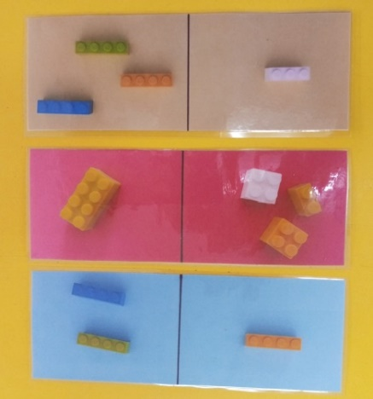 | Набор карточек на определение понятия «больше-меньше» (по количеству предметов).
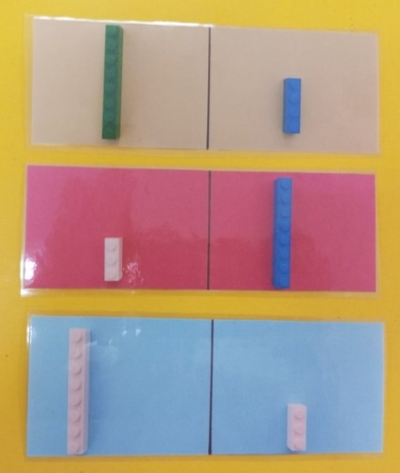 | Набор карточек на определение понятий «выше-ниже»
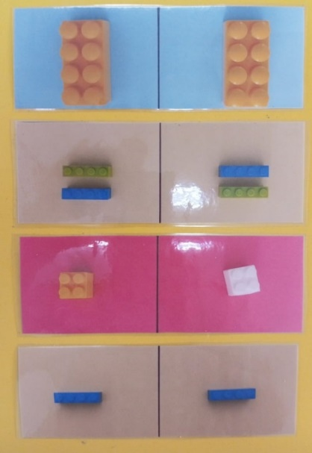 | Набор карточек на определение понятий «Равные по количеству и размеру».
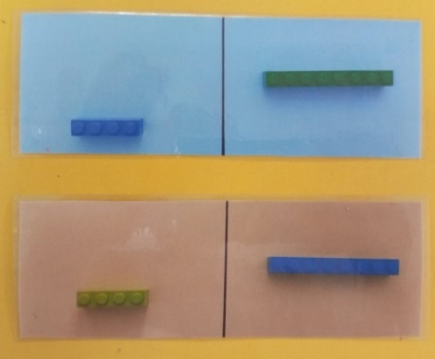 | Набор карточек на определение понятия «короче-длиннее»
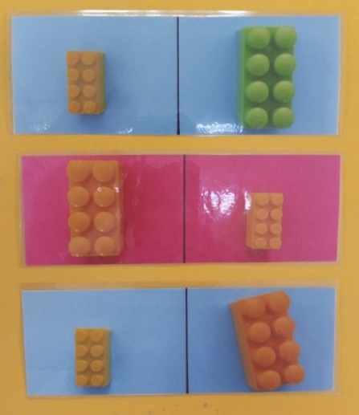 | Набор карточек на определение понятия «больше-меньше» (по размеру).
Работа с дополнительными (пустыми) карточками с уже имеющимися навыками для закрепления и усложнения материала
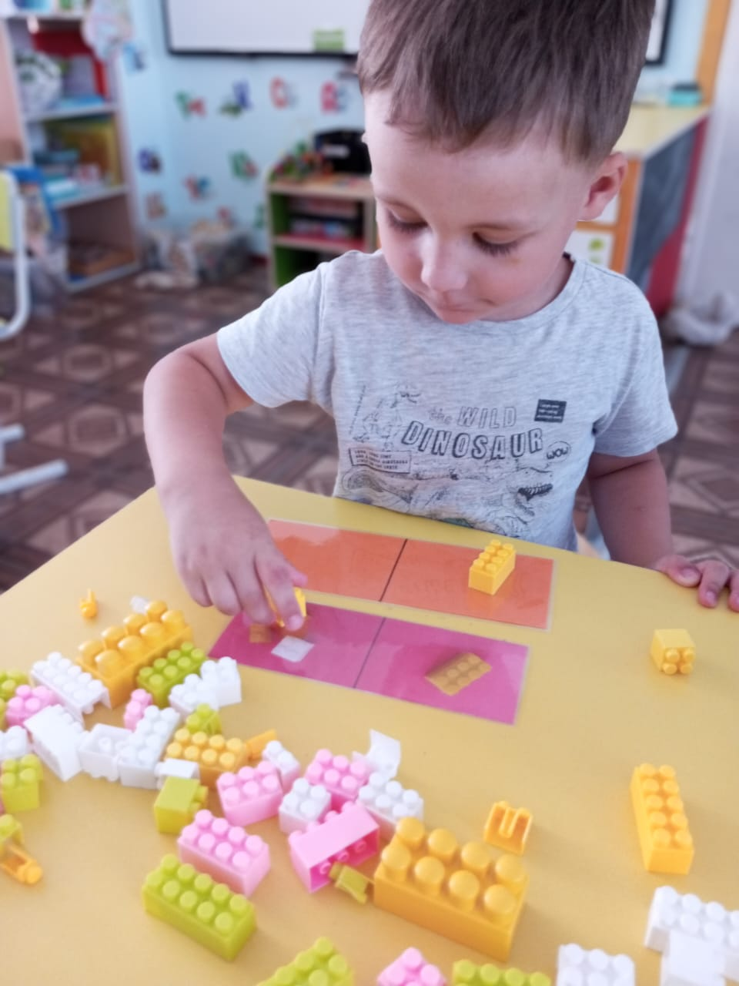 | Карточки на определение приемов наложения и приложения. С помощью этой карточки дети формируют умение в уравнивании неравных групп предметов путем добавления одного предмета и удаления его.
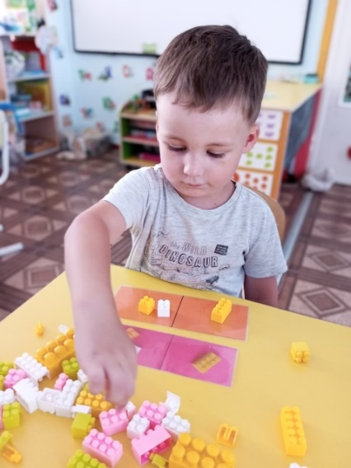 | Со второго полугодия работы с карточками идет закрепление материала в процессе повторения действий. Ребенок выполняет задание на пустой карточке, опираясь на предыдущие (полученные ранее) знания.
Использование обучающих карточек для обогащения математических представлений детей «Лего-счет» Возраст 4-5 года (средняя группа).
Согласно ФОП ДО, в данном возрасте основная задача воспитателя, это формировать умение детей считать в пределах 5-ти, именно с этого возраста начинается работа с числом по карточкам.

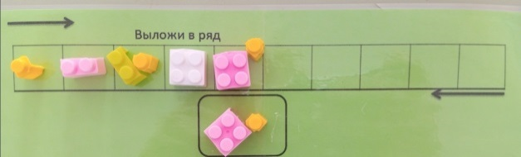  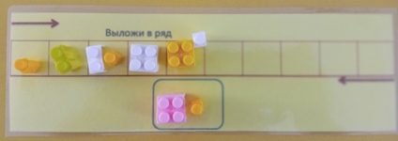 | Набор карточек направлены на формирование умения детей вести прямой и обратный счет пупырышек в пределах пяти.
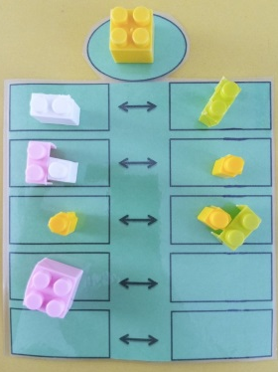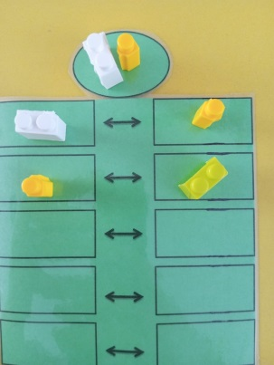  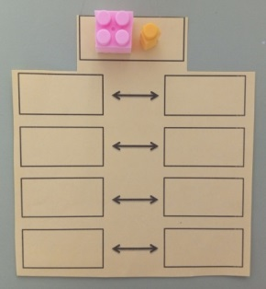 | Набор карточек направленные на формирование начальных представлений детей о составе числа в пределах пяти, используя карточки с наглядным изображение (карточки помощники).
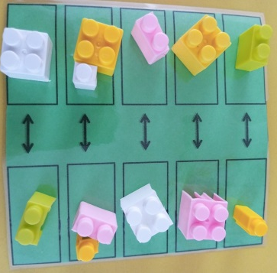  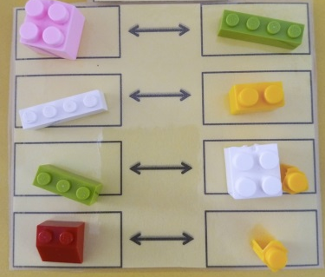 | Набор карточек на определение таких понятий как «больше-меньше» или «равное количество» пупырышек на деталях
Работа с дополнительными карточками по усложнению материала.
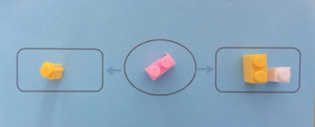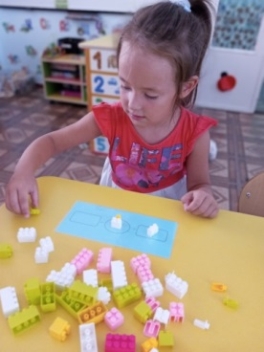 | Набор карточек, направленный на формирование умения понимать отношение рядом стоящих чисел в пределах пяти

Использование обучающих карточек для обогащения математических представлений детей «Лего-счет» Возраст 5-6 лет (старшая группа).

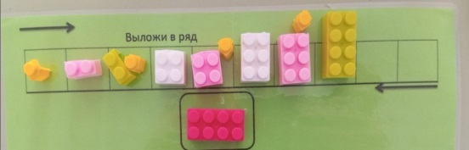  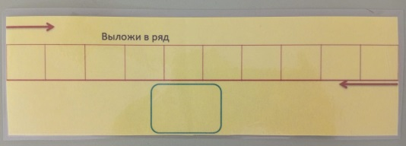 | Набор карточек, направленных на формирование умения детей вести прямой и обратный счет в пределах десяти.
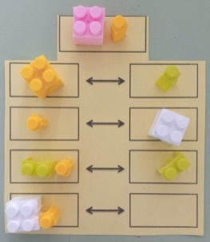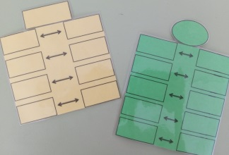 | Набор карточек, направленный на формирование количественного состава числа.
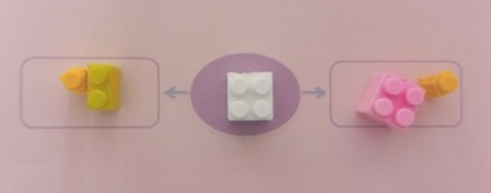  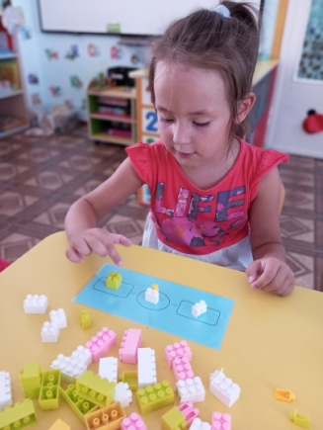 | Набор карточек, направленный на формирование умения понимать отношение рядом стоящих чисел в пределах десяти
Работа с дополнительными карточками.
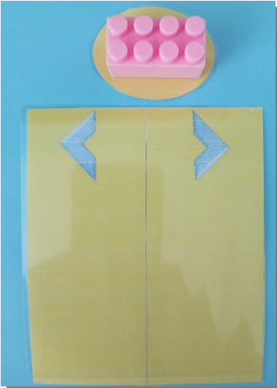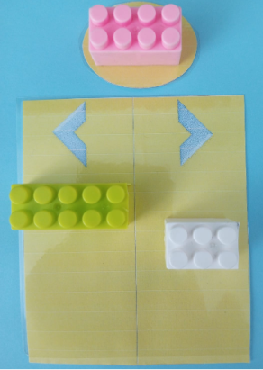 | Со второго полугодия, знакомим детей с математическими знаками (больше, меньше).  Карточки, направленные на формирование умений детей сравнивать числа в пределах 10.

Использование обучающих карточек для обогащения математических представлений детей «Лего-счет» Возраст 6-7 лет
(подготовительная к школе группа).
В данном возрасте обучающие карточки усложнены. Дети подготовительной к школе группе, работая по ним, выполняют комплексную систему работы с числом.

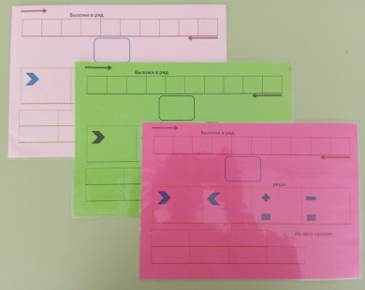  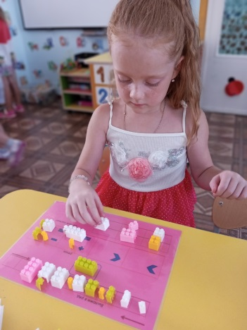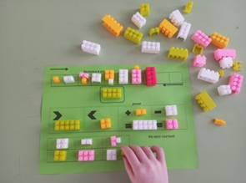 | Универсальная карточка может включать в себя от 4-х до 6-ти заданий, такие как:  - выложи в ряд;  - прямой и порядковый счет;  - выложи больше, меньше;  - примеры на сложение и вычитание;  - состав числа в пределах 10;  - соседи числа.
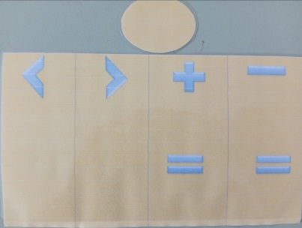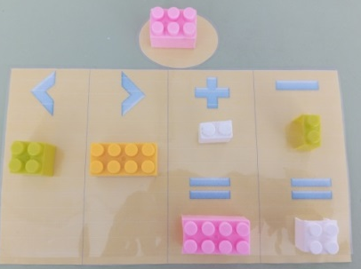  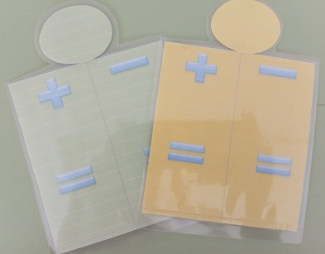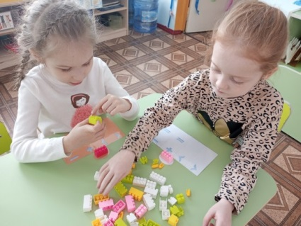 | Карточки, направленные на формирование умений детей решать примеры на «сложение и вычитание», определение «больше-меньше».
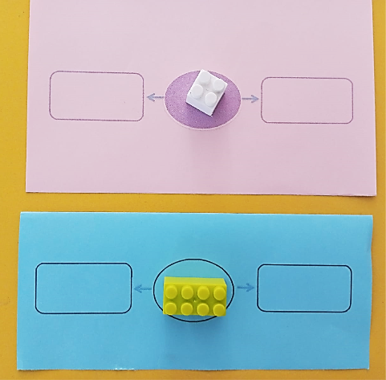 | Карточки, направленные на определение детьми соседей числа в пределах 10.
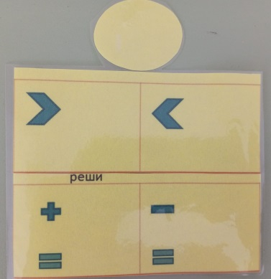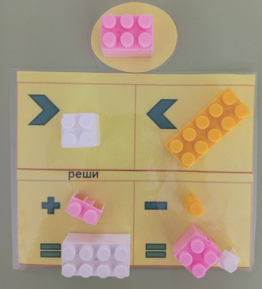  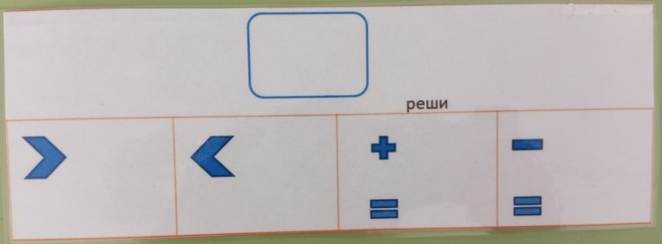 | Карточки, направленные на выполнение, детьми самостоятельной деятельности, опираясь на указанные математические знаки.
Работа с дополнительными карточками с уже имеющимися навыками для закрепления и усложнения материала.
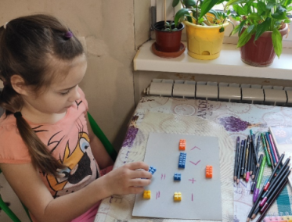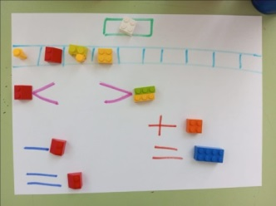  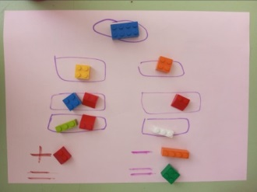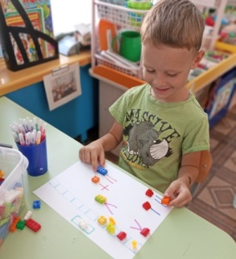  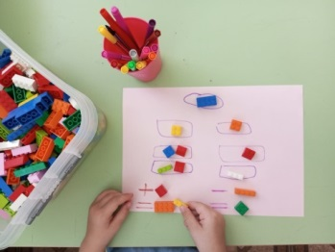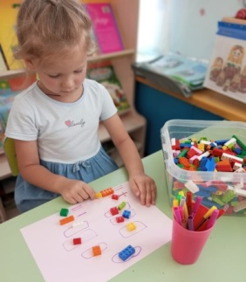 |  | Карточки, сделанные руками детей, где дети в праве самостоятельно определять последовательность действий по работе с числом.  Работать по таким карточкам дети могут как в группе с воспитателем, самостоятельно, так и дома с родителями.

Обучающие карточки хорошо использовать на занятиях формирования элементарных математических представлений и формирования предпосылок финансовой грамотности. Универсальные карточки «ЛЕГО-счет» применяются дошкольниками в сюжетно ролевых играх: «Школа», «Больница», «Банк» и т.д.
Карточки могут быть как многоразовыми (распечатанными, ламинироваными), сделанными руками детей и взрослых.

Методическая разработка совместной деятельности
педагога с детьми по формированию
элементарных математических представлений.
Тема: «Помирим ЛЕГО -друзей».
Возраст воспитанников: 5-6 лет.
Виды деятельности:
Образовательные области: познавательная
Цель: создать условия для закрепления цифр от 0-9 и развития математических знаний у детей старшей группы посредством карточек «Лего-счёт».
Задачи:
1. стимулировать имеющиеся знания и способствовать накоплению умений по разделу количество и счет, ориентировка в пространстве.
2.Закрепить навыки сложения и вычитания, прямого и порядкового счета, умение соотносить количество предметов с цифрой, ориентировке на карточке «ЛЕГО -счёт»
3. Воспитывать позитивные взаимоотношения в игровых ситуациях. воспитывать сдержанность, усидчивость, доброжелательность.
Материалы: интерактивная доска, компьютер, проектор, мультимедийная презентация с иллюстративным материалом по теме; наборы «ЛЕГО – карточки» на сложение и вычитание в пределах 5, упражнения на ориентировку на плоскости (левый верхний угол, нижний и т. д.), мольберт, пособие «Подбери нужную деталь».
Методы и приёмы: использование компьютерных технологий на занятии, наглядно-мотивационный; словесные: наводящие вопросы, речевой образец и другие; личностно-ориентированный подход.
1 этап. Способствуем формированию у детей внутренней мотивации к деятельности.
Деятельность педагога |  | Деятельность детей
Утро доброе всем вам! Очень рады мы гостям. Я получила электронное письмо от ЛЕГО Друга и его друзей:  Все жители ЛЕГО - города любят создавать ЛЕГО - транспорт. Но они поссорились, какие детали самые нужные и важные и сколько их понадобится для этого!  Помогите всех помирить! Поможем? |  | Дети находятся перед икт-доской.  Проявляют желание помочь.
2 этап. Способствуем планированию детьми их деятельности.
Как вы думаете, что это?  У нас есть план!  Чем мы можем помочь?  Где мы это возьмем?  Где сможем расположиться, для решения задания?  Что нам потребуется для выполнения первого задания?  Конечно, мы поможем решить примеры, ведь важно уметь складывать и вычитать кирпичики для постройки, затем поможем посчитать пупырышки на деталях, которые просыпал грузовичок, выполним задание на ЛЕГО -карточках и поможем распределить по местам участников настоящих ЛЕГО -гонок! |  | Дети предлагают варианты составления плана, выбирают место для деятельности. Находят решение проблемы.
3 этап. Способствуем реализации детского замысла.
Применение карточек «ЛЕГО -счёт» | Мы часто складываем кирпичики в игре, а сможете решить примеры на экране? Попробуем  1. Задание. Посмотрите, сколько получится, к 1 детали, где всего один пупырышек прибавить деталь с двумя пупырышками, сколько получится, если их сложить?  Проверяем…верно 3!  2. Задание. Сколько будет, если от 3х кирпичиков, где изображено по одной пупырышке, отнять одну деталь, где одна пупырышка, сколько будет?  Вы быстро справились! В этом примере, какая цифра должна стоять после знака равно?  Верно! Цифра 2 | Ребята рассматривают слайды у доски и детали. Складывают и вычитают. Отвечают на вопросы воспитателя.  Применяют карточки «Лего-счёт».
Упражнение «Реши ЛЕГО -примеры»
Закреплять навыки сложения и вычитания, умения узнавать и называть знаки = - +, закрепить понятия прибавить и отнять.

«Подбери нужную деталь»  Развивать умение соотносить количество предметов с цифрой в пределах 9. Закрепить умение работать по ЛЕГО -карточке. | 1. Задание. Грузовичок вез детали с левой стороны детали с 4-мя пупырышками, а с правой стороны с 2мя пупырышками, для создания машин, но попал в аварию и ящики с деталями рассыпались. Предлагаю помочь и их пересчитать, разложив все на свои места.  Все ли на месте? Проверяем!  - Ролан, пересчитай делали на левой стороне, по сколько на них пупырышек?  - Александра, а ты пересчитай пожалуйста детали на правой стороне, сколько на них пупырышек? Отлично, вернемся к плану, занимайте места за столами! | Дети отвечают на вопросы.  Составляя детали слева и справа с нужным количеством пупырышек.
Динамическая пауза  Пальчиковая игра | Разомнем мы пальцы..руки  ЛЕГО – игры не для скуки.  Хлоп, хлоп и снова….  Вот мы и готовы!
«Лево-право»  Развивать умение ориентироваться на карточке, закрепить навыки ориентировки на плоскости понятия (левый верхний и нижний угол карточки, правый…, левый нижний угол и середина), развивать слуховое внимание. | А вы знали, что для сбора транспорта из ЛЕГО очень важно владеть умениями ориентироваться на платформе!  Предлагаю попробовать!  Перед вами разноцветные одинаковые карточки, и детали ЛЕГО с 1-ой пупырышкой, 2-мя пупырышками, 3-мя закрашенными пупырышками, кубик с 4-мя пупырышками, с 5-ю закрашенными пупырышками.  Будьте внимательны, слушайте, куда их расставить.  Деталь с 2-мя пупырышками поставьте в правый верхний уголок, деталь с 1-ой пупырышкой в левый нижний уголок, деталь с 3-мя закрашенными пупырышками поставьте по середине с лева, деталь кубик с 4-мя пупырышками – в левый верхний, деталь с 5-ю закрашенными пупырышками в середину справа.  Вы замечательно справились!  Было много кирпичей.  Каждый был совсем ничей!  А теперь-ка посмотри и  Подбери пример, где ответ с цифрой три! | Дети расставляют детали по инструкции на слух.  Составляют пример: 1 пупырышка + 2 пупырышки =3
Закреплять навыки порядкового счета в пределах. Продолжать развивать умения согласовывать числительные с существительными. Способствовать развитию логического мышления. | Что же ждет нас впереди?  ЛЕГО друг зовёт, гляди!  Мы на гоночных машинах  В ЛЕГО -город поспешим!  В руки – руль! На газ – ногой!  Дружно едем все за мной!  В ЛЕГО -городе уже состоялись гоночные соревнования, но участники перепутали свои места. Поможем ЛЕГО -другу разобраться. Он в жюри.  На разных видах транспорта есть номера. Надо их расставить на соответствующие этим номерам ступеньки. Но первая сверху! Ведь победитель всегда наверху!  А как нам узнать, на какую ставить, если ступени не пронумерованы?  Какая по счету эта машинка?  Куда мы её определим? Вот фиолетовой не терпится занять ступень, она какая по счёту?  Какая по счёту стоит между красной и зеленой?  Егор, на какую по счету ступеньку поставим жёлтую машинку?  Какого цвета она?  Какая тебе нравится?  На какой ступени?  (порядковый счет в пределах 7, и обратный счет в пределах 5, где 5-ое последнее призовое место)  Посчитай их по порядку 1-я….5-я.  На какой по счету ступени стоит зеленая машинка?  Какая машинка занимает 5-ю ступень?  Какие по счёту желтые ступени?  Как вы думаете, почему эта машинка в гонках на последнем месте? | Дети повторяют движения за педагогом, повторяя текст.  Дети располагаются у столика. Говорят, как расставить машинки с номерами на соответствующие ступеньки.  Надо посчитать по порядку сверху вниз, поменять положение и пересчитать вперед –назад.  Отвечают на вопросы.
4 этап. Способствуем проведению детской рефлексии по итогам деятельности.
Вернемся к плану, все ли мы успели?  Вы обратили внимание, что все машины сконструированы из разных деталей?  Чем они отличаются друг от друга?  Верно, количеством пупырышек на крышах. Значит, они все необходимы для создания моделей! Все нужные и важные!  И теперь все жители ЛЕГО -города, это будут знать и никогда не поссорятся!  Что вы использовали, для выполнения задания?  Предлагаю взять в руки деталь с 3-мя пупырышками, если со всеми заданиями справились легко.  Если кто-то испытывал трудности в решении заданий, возьмите пожалуйста деталь с 4-мя пупырышками. |  | Дети рефлексируют занятие цветом и количеством пупырышек.

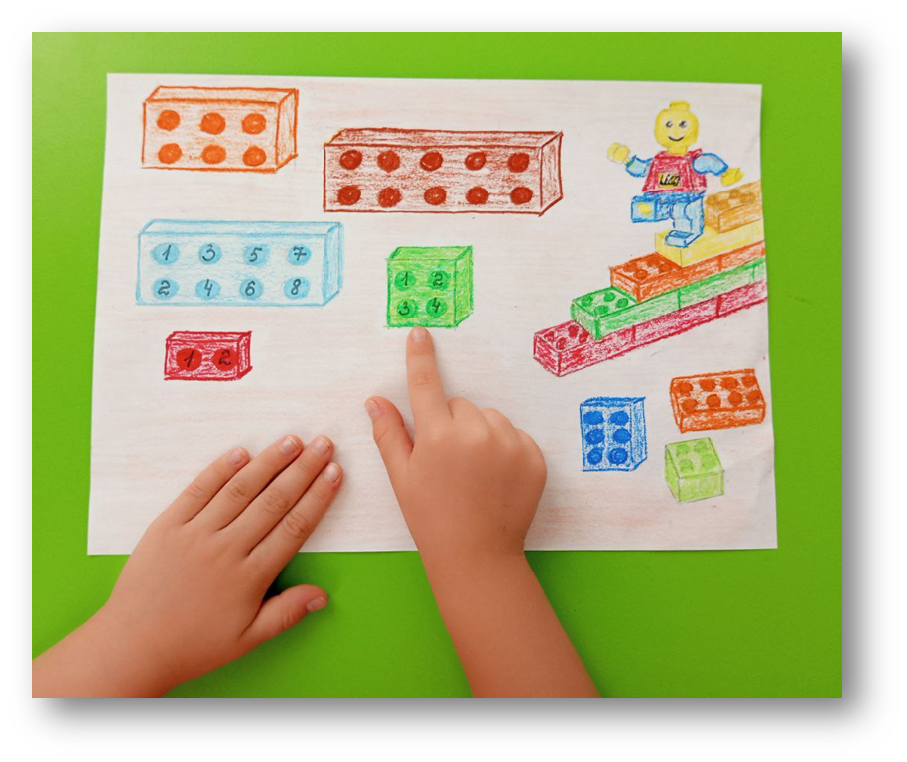
Настольная игра «ЛЕГО-ХОДИЛКА»
Цель: развитие познавательных процессов у детей дошкольного возраста.
Задачи:
- развивать навыки количественного и порядкового счета;
- закреплять представления детей о геометрических фигурах;
- закреплять умение решать простые арифметические задачи;
- совершенствовать умение называть соседей числа.
Детская цель: первым добраться до финиша, внимательно соблюдая условия игры.
Материалы: игровое поле, ЛЕГО - персонажи, мешочек с ЛЕГО -деталями.
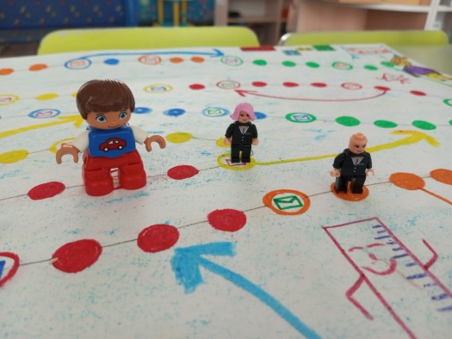
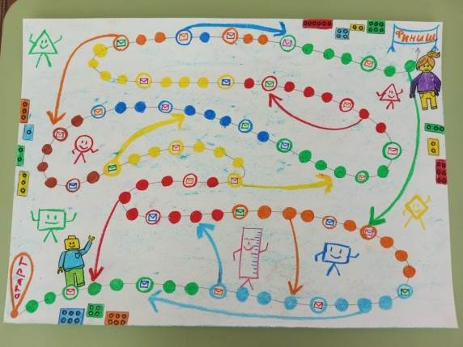
Правила игры: В эту игру могут играть два и более человек. Каждый игрок выбирает себе ЛЕГО - персонажа и выставляет его на старт. Дети поочередно берут из мешочка ЛЕГО - деталь и отсчитывают на ней пупырышки. Сколько пупырышек - столько шагов вперед нужно сделать, игроки начинают движение каждый своим персонажем, затем деталь в мешочек и перемешать перед ходом следующего игрока.
Если персонаж попадает на круг с изображением конверта, это означает, что он вытягивает карточку «ЛЕГО - счёт» и выполняет по ней задание с тем числом, которое он взял из мешочка.
Если персонаж остановился на шаге «изменение траектории» (стрелочки) игрок двигается дальше по указанному направлению. Для удобства, шаги окрашены в определенные цвета и даны условные обозначения на самом игровом поле. Если по пути персонажа попадается ещё одна стрелка, то движение персонажа продолжается, пока он не окажется в обычной клетке. Побеждает тот ребенок, чей персонаж первый дойдет до финиша.
Игра продолжается до тех пор, пока до финиша не дойдет предпоследний игрок.
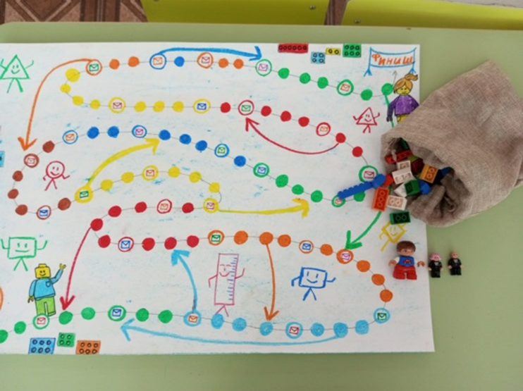
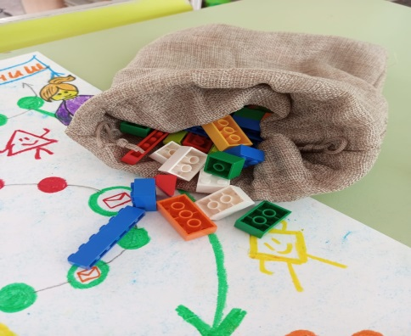
Список используемой литературы
- Р.Ф. Соболевский «Развития математических способностей детей старшего дошкольного возраста» - разработка логико-математических игр на освоении детьми свойств, отношений цифр и чисел и действий с ними, так же алгоритмов.
- З.А. Михайлова «Игровые задачи для дошкольников» - методика включения в образовательный процесс, как в самостоятельную детскую деятельность, так и в организованные занятия по математике.
- Л.Г.Комарова «Строим из ЛЕГО»- организация занятий по конструированию с использованием конструкторов LEGO DUPLO и LEGO DACTA.
- Л.А. Рыжова, Н.Б. Балакирева. «Возможности использования конструктора LEGO для обогащения математических представлений детей старшего дошкольного возраста» - создание условий для предметно-пространственной и информационной среды.

Приложение1
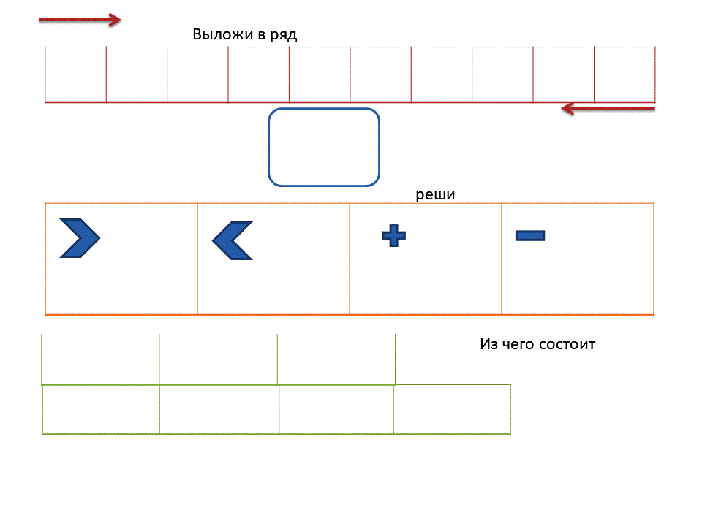
1. Универсальная карточка может включать в себя от 4-х до 6-ти заданий.

2. Карточка, направленная на формирование умений детей сравнивать числа.
3. Карточка направлена на формирование умения детей вести прямой и обратный счет.

4. Карточка направлена на формирование количественного состава числа.

5. Карточка направлена на определение детьми соседей числа.

6. Виды карточек для выполнения таких заданий, как «больше, меньше»
«примеры на сложение и вычитание».

6.

6.

Приложение2
Методические рекомендации для работы с карточками
«Лего-счёт» в старшей группе детского сада.
Работа по карточкам
- Рассмотрите карточку;
- Для выполнения задания на карточке, вам необходимо посчитать количество «пупырышек» на детали.
8

(это будет ваше исходное число)
- Выполните задания, изображенные на них:
Например:
Выложи в ряд (прямой и обратный счет);
Решите задание « < и > » (больше и меньше);
Решите задание «+ и –» (на сложение и вычитание);
Определите состав числа и т.д

